Casus stikstofoperaties
Aanbesteding raamovereenkomst

Versie | 1.0
Datum | 12-4-2024
Status | Definitief

Colofon
 | Directie Wapensystemen & Bedrijven
 | Defensie Pijpleiding Organisatie
 | Brandstoffendepot Pernis
 | Schroeder van der Kolklaan
Postbus 715
3170AA Poortugaal
Contactpersoon | Coen Gille
 | Programmamanager
 | T +31612238806
 | C.Gille@dpo.mindef.nl
Versie | 1.0

Inhoud
1 Casus BED-Rips—5
1.1 Behoefte—5
1.2 Tracé—5
1.3 Locatie informatie—6
1.3.1 Depot Best—6
1.3.2 Putlocatie de Rips—7
1.4 Scope opdracht—8
2 Communicatie en kwaliteit—9
2.1 Communicatie—9
2.2 Kwaliteit—9
3 Planning—10
4 Raming—11
Bijlage A P&ID’s—12

Inleiding
De primaire doelstelling van de Defensie Pijpleiding Organisatie (DPO) is het in NATO-verband verrichten van inname, transport, opslag en afgifte van vloeibare brandstoffen voor zowel militaire als civiele klanten. Daarnaast onderhoudt en waarborgt de DPO de continuïteit van het Nederlandse deel van het pijpleidingstelsel (Central European Pipeline System) met de daarbij horende installaties. De DPO is binnen Defensie een onderdeel van het Commando Materiel en IT (COMMIT)
Het DPO-netwerk bevat verschillende depotlocaties met manifolds, pomphuizen, opslag- en servicetanks. Tussen de depots ligt een leidingsysteem voorzien van verschillende putlocaties. Voor het onderhoud aan de pijpleiding dienen volledige tracés of leidingsecties tot een put productvrij gemaakt te worden. Het leegdrukken van de leiding wordt uitgevoerd doormiddel van stikstof operaties.
Dit document bevat een opdrachtomschrijving voor een stikstof operatie van een depot locatie tot aan een putlocatie. Van de kandidaat aannemer wordt verwacht dat deze een plan van aanpak oplevert, van maximaal 10 A4tjes, waarin de werkzaamheden worden beschreven die noodzakelijk zijn voor de uitvoer van de beschreven casus. In het plan van aanpak worden de volgende elementen expliciet beschreven:
- Werkplan;
- Communicatie en kwaliteitsborging.
Naast het PVA worden de volgende aanvullende documenten verwacht:
- Stikstof berekening leegdrukken (displacement programma);
- VGM plan/TRA met project specifieke risico’s;
- Detailplanning;
- Datasheets equipment.
Gunning van de raamovereenkomst vindt plaats op basis van een ingediende begroting voor de gepresenteerde casus. Deze casus wordt opgesteld op basis van uurtarieven/eenheidsprijzen die door de aannemer worden opgeleverd. Voor de bovengenoemde onderdelen van het PVA kan een fictieve korting op de inschrijfprijs worden toegekend. Voor de datasheets worden geen punten toegekend, alle overige onderdelen hebben een gelijke weging.

Casus Best – de Rips

Behoefte
Voor het uitvoeren van planmatig onderhoud aan het leidingtracé dient de transportleiding tussen depot Best en putlocatie “de Rips” productvrij gemaakt te worden. Van de aannemer wordt verwacht dat deze alle werkzaamheden uitvoert om de leiding productvrij te maken. Hierbij is het uitgangspunt dat de leiding leeg en drukloos wordt opgeleverd aan DPO. Na uitvoering van de onderhoudswerkzaamheden door DPO zal de aannemer de leiding opvullen en assisteren met de dichtheidstest.
Van de aannemer wordt verwacht dat hij de benodigde middelen voor het uitvoeren van de stikstof- en vuloperatie beschikbaar stelt. Indien er materiaal van DPO benodigd is dient de aannemer dit expliciet te vermelden.

Tracé

6” Best – de Rips
Tracé code | P18 - BGo6
Totale lengte | 33,06 km
Aanleg | 1956
Diameter uitwendig | 168,3 mm
Nominale binnendiameter | 157,1 mm
Pressure rating | ANSI 600#
Maximale werkdruk | 80bar
Flow | Variabel (ga uit van min 40 m³/h max 60 m³/h)
Inhoud | 639,0 m³
Locatie | Afstand (km) | Inhoud t/m (m³) | Hoogte NAP
Depot Best | 0 | 0 | +15,0
Put P18-03A | 16,96 | 327,4 | +15,0
Put P18-04 | 21,61 | 417,3 | +15,0
Put P18-05 | 21,70 | 419,1 | +15,0
Put P18-06 de Rips | 33,06 | 639,0 | +24,0

In het tracé bevinden zich 3 afsluiter putten. Putten P18-04 en P18-05 bevinden zich aan weerszijde van een zijtak van het Wilhelmina kanaal. Op deze locaties kan direct op de leiding worden gewerkt onder toezicht van de DPO-opzichter. Het identificeren van geschikte locatie voor het volgen van de pig(s) wordt gedaan door de aannemer indien gewenst in overleg met de DPO-opzichter. Omgevingsbeheer wordt gedaan in overleg met de DPO-opzichter, deze wordt altijd op de hoogte gesteld als een perceeleigenaar wordt benaderd.
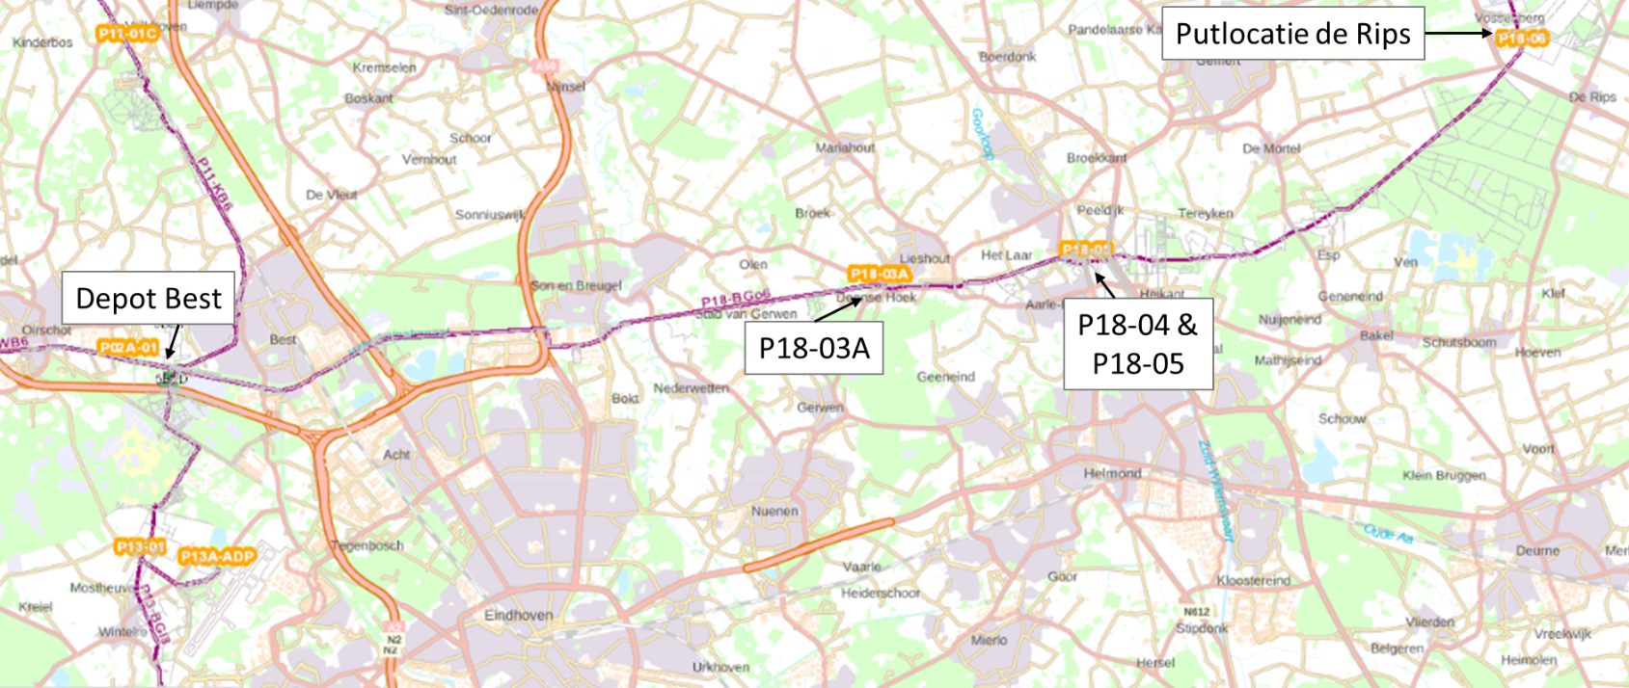
Figuur 1: tracéoverzicht BGo6

Locatie informatie

Depot Best
Op depot Best sluit de transportleiding aan op een permanente scrapertrap opstelling. Deze opstelling wordt door de aannemer gebruikt voor het verzenden of ontvangen van de pig(s) noodzakelijk voor het leegmaken en vullen van de leiding. Voor de werkzaamheden kan worden uitgegaan van maximaal 5,0 m vrije ruimte achter de trap. In de vaste configuratie heeft de trap een lengte van 3,2 m.
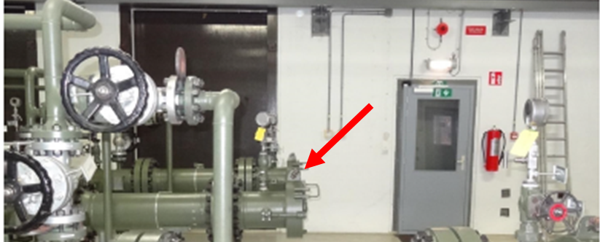
Figuur 2: Scrapertrap Best zijaanzicht
Voor werkzaamheden rond de scrapertrap is een bovenloopkraan aanwezig. Hijwerkzaamheden voor equipment van de aannemer worden door gekwalificeerd personeel van de aannemer uitgevoerd. Voor deze activiteit wordt een risicoanalyse uitgevoerd door de aannemer. Bij het plannen van de aansluiting van tijdelijke equipment wordt door de aannemer in overleg met DPO een plan opgesteld hoe de equipment veilig aan de DPO-installatie te koppelen is. Hierbij wordt rekening gehouden met alle relevante procesparameters, druk beheersing en veiligheidsbeperkingen (b.v. ATEX-zonering).
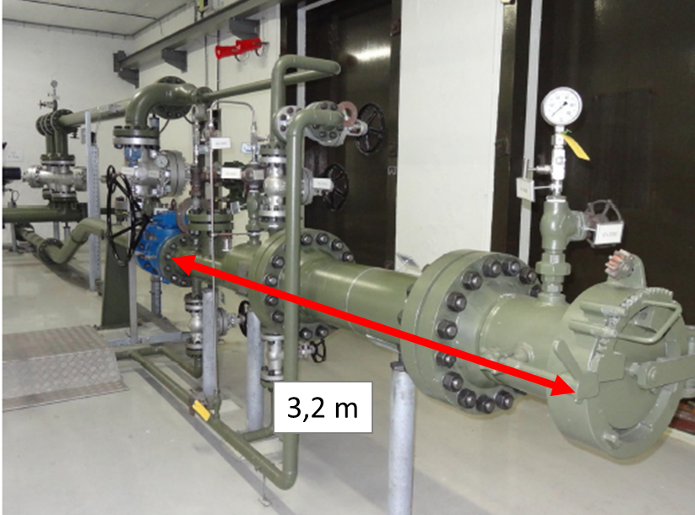
Figuur 3: Scrapertrap Best opstelling

Putlocatie de Rips
Put P18-06 “de Rips” is gelegen in een agrarisch perceel aan de Grensweg tussen Elsendorp en de Rips.
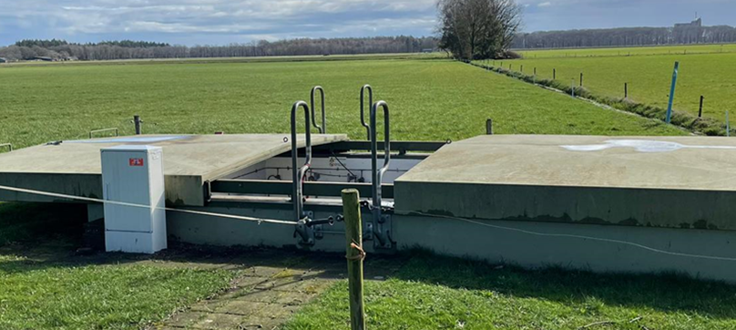
Figuur 4: Putlocatie P18-06 “de Rips”
De transportleiding eindigt in de put op een blindfles. Van de aannemer wordt verwacht dat deze een tijdelijke scraper installatie opbouwt voor het verzenden/ontvangen van de pig(s). DPO kan een passende tijdelijke installatie leveren bestaande uit een S-bocht en een scrapertrap die uitkomen aan de bovenzijde van de put. De aannemer dient in dit geval zorg te dragen voor transport vanuit de opslaglocatie in Oudemolen (Drenthe), de opbouw en het testen van de tijdelijke installatie.

Scope opdracht
De randvoorwaarden voor het uitvoeren van de stikstof operatie binnen de DPO-omgeving zijn vastgelegd in het handboek stikstof operaties versie 2.0 (FP-103-999-001). Bij het opstellen van de werkplannen dient de aannemer rekening te houden met alle gestelde eisen en uitgangspunten beschreven in dit handboek. Van de aannemer wordt verwacht dat deze invulling geeft aan de volgende werkzaamheden:
- Voorbereidingen putlocatie de Rips
- Voorbereidingen depot Best
- Uitvoeren leegmaken leiding
- Tracking pig(s)
- Afblazen en drukloos maken
- Opvullen leiding
- Nazorg
Binnen deze werkzaamheden mag rekening worden gehouden met participatie van de DPO-medewerkers op de werkzaamheden die conform het handboek stikstof aan DPO-medewerkers zijn toegewezen. Indien input/acties van DPO benodigd zijn dient dit expliciet kenbaar gemaakt te zijn in de werkplannen. Operationele aansturing noodzakelijk voor verpompingen in het SCADA-systeem zullen altijd door DPO-medewerkers worden uitgevoerd. Alle onderdelen dienen te worden beschreven in het PVA voor de casus.

Communicatie en kwaliteit

Communicatie
In het PVA dient helder aangegeven te worden op welke wijze de communicatie wordt ingericht. Bijwoonmomenten en overleggen worden expliciet benoemd als hier een verwachting van input uit DPO aan gekoppeld is. Hiernaast dient de aannemer aan te geven hoe wordt omgegaan met escalatie.
Indien de aannemer gebruik maakt van gestandaardiseerde formulieren of questionnaires dienen deze opgenomen te worden als bijlage in het PVA.

Kwaliteit
De aannemer geeft aan welke procedures en gestandaardiseerde werkwijze beschikbaar binnen het managementsysteem van de aannemer. Van de aannemer wordt verwacht dat het kwaliteitsmanagementsysteem gecertificeerd is (NEN-EN-ISO 9001:2015 of equivalent).
DPO wenst minimaal een vastgestelde procedure voor de response van de aannemer in het geval dat de pig(s) vastlopen tijdens de stikstof- of vuloperaties. Deze dient als bijlage in het PVA opgenomen te worden.

Planning
DPO is onderdeel van het CEPS. Alle pijpleiding immobilisatie werkzaamheden worden centraal gecoördineerd over de verschillende landen. Een vastgestelde immobilisatiedatum (IMMOB) kan alleen met zwaarwegende motivatie worden verzet. Van de aannemer wordt verwacht dat deze al het mogelijke doet binnen redelijkheid om de datum te halen.
Voor de Voorliggende casus is een IMMOB datum afgegeven van 3-2-2025. Voor de vuldatum kan 12-2-2025 worden aangehouden.

Raming
Voor de casus dient de aannemer de bijgeleverde financiële overzichten op te leveren. De lijst eenheidsprijzen en uurtarieven wordt gebruikt om de raming van de casus op te stellen. Alle werkzaamheden binnen het contract worden op voorhand geraamd door de aannemer en worden na afloop van de werkzaamheden op regiebasis verrekend op basis van daadwerkelijke inzet en uren.
Voor materiaal en materieel niet opgenomen in de eenheidsprijzenlijst (bijvoorbeeld bouwkeet, dixie en bouwhekken) kan de aannemer een stelpost opnemen (voor de aanbieding conform de casus) met een beschrijving van de activiteit/inzet. Deze wordt verrekend met in achtneming van een fee (10%).
Voor de inzet van reinigingsdiensten wordt gebruik gemaakt van Enigma Nederland B.V. Deze werkzaamheden worden door de aannemer niet meegenomen in de raming van de casus. Er mag worden uitgegaan van inzet van een Vacuüm zuigwagen met operator. Inzet van een Bakertank wordt wel geacht onderdeel te zijn van de opdracht van de aannemer, deze dient wel in de raming opgenomen te worden.
- P&ID’s
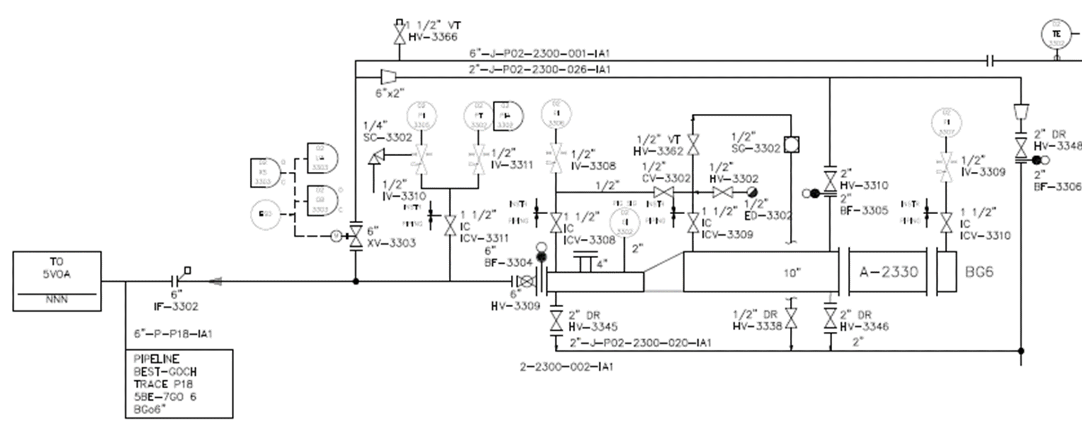
Uitsnede P&ID permanente scraper opstelling Best.

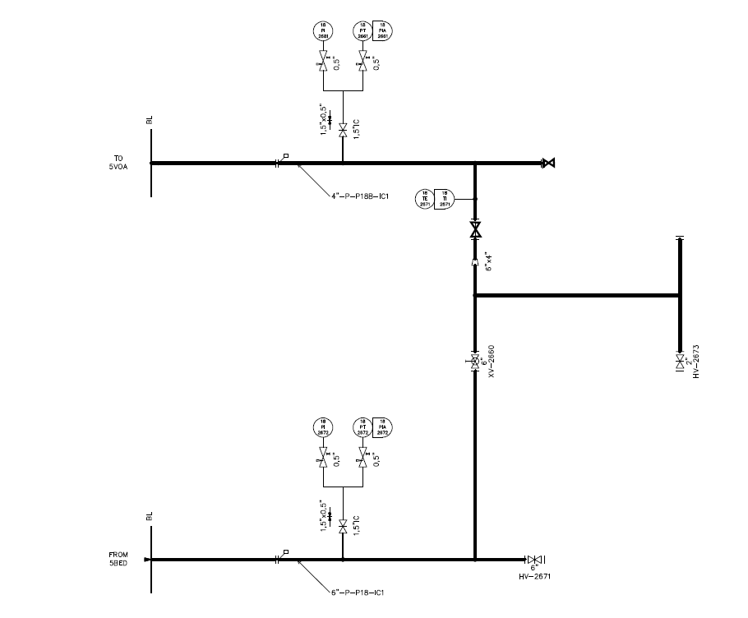
P&ID putlocatie P18-06 “de Rips”.

